|  |  |  |  |
| --- | --- | --- | --- |
| Facultad de Ingeniería - Universidad Nacional de Cuyo | | | |
| **Asignatura:** | **Arquitectura de Computadoras** | | |
| **Carrera:** | **Licenciatura en Ciencias de la Computación** | | |
| **Año: 2021** | **Semestre: 1** | **Trabajo Practico N°1** |  |

OBJETIVOS

* Reconocer las funcionalidades en hardware de los circuitos combinacionales.
* Traducir funciones lógicas a circuitos físicos.
* Conocer la evolución de los componentes de las computadoras digitales.

**Circuitos combinacionales**

Un **sistema combinacional** o **lógica combinacional** es todo [sistema digital](https://es.wikipedia.org/wiki/Sistema_digital) en el que sus salidas son función exclusiva del valor de sus entradas en un momento dado, sin que intervengan en ningún caso estados anteriores de las entradas o de las salidas. Las [funciones booleanas](https://es.wikipedia.org/wiki/Funci%C3%B3n_booleana) –compuestas por operadores [OR](https://es.wikipedia.org/wiki/Puerta_OR), [AND](https://es.wikipedia.org/wiki/Puerta_AND), [NAND](https://es.wikipedia.org/wiki/Puerta_NAND), [XOR](https://es.wikipedia.org/wiki/Puerta_XOR)– se pueden representar íntegramente mediante una tabla de la verdad. Por tanto, carecen de [memoria](https://es.wikipedia.org/wiki/Celda_de_memoria) y de retroalimentación.

Existen una serie de circuitos combinacionales que realizan funciones de uso ampliamente extendido. Y aparecen o bien aisladamente o formando parte de otros circuitos más complejos de aplicación general. Esta repetición de uso ha hecho que sea práctico su implementación como circuitos específicos y se fabrican como unidades funcionales. En este sentido los más destacados son:

1. **Codificadores.**

Un codificador es un circuito combinacional integrado que tiene hasta **2n** entradas y **n** salidas y la función que desempeña es mostrar en la salida la combinación correspondiente al código binario de la entrada activada.

El circuito de la grafica es un circuito codificador integrado de DEC a BCD.

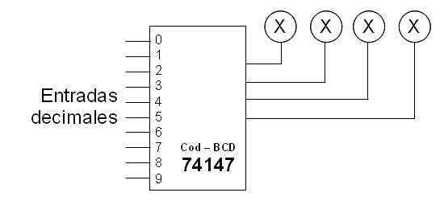

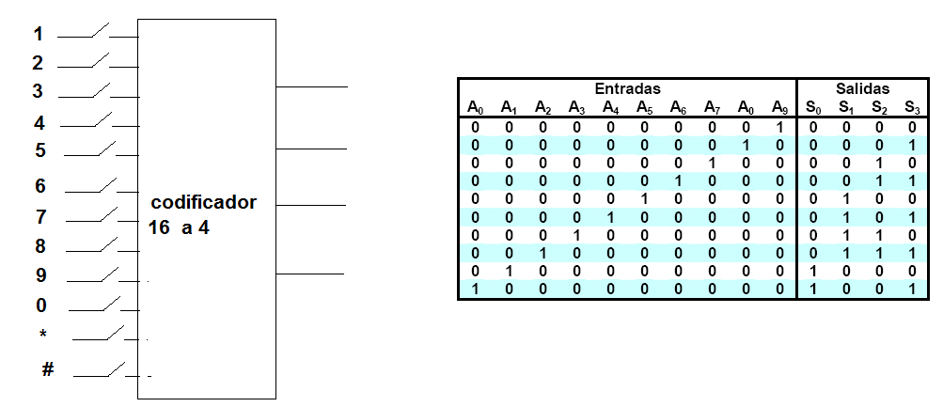

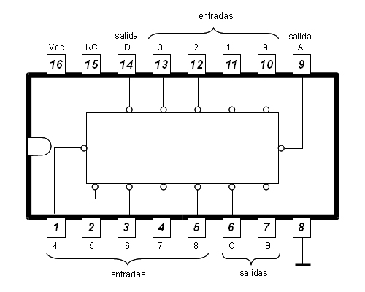

Pinout de un decodificador comercial

**Ejercicio 1:**

Implementar con puertas lógicas de cualquier tipo, de dos entradas, un codificador de 4 líneas de entrada a a código Binario.

1. **Decodificadores.**

Son circuitos combinacionales integrados que disponen de **n** entradas y un número de salidas igual o menor a **2n**, actúan de modo que según cuál sea la combinación de las variables de entrada se activa una única salida, permaneciendo el resto de ellas desactivada.

Suelen disponer de una entrada adicional denominada de inhibición o strobe de modo que cuando esta entrada se encuentra activada, pone todas las salidas a 0. Por ejemplo un decodificador de 2 entradas y 22=4 salidas, tendría la siguiente tabla de verdad:

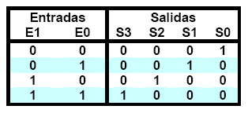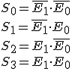

Que una vez implementado con puertas NOT y AND, quedaría:

|  |
| --- |
| http://e-ducativa.catedu.es/44700165/aula/archivos/repositorio/4750/4923/html/cirDECOD.jpg |
|  |

**Otros decodificadores comerciales**

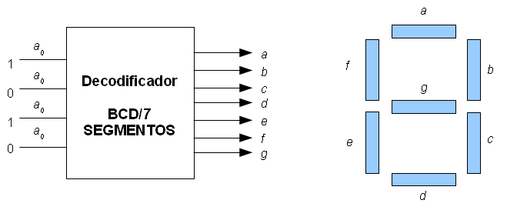

**Ejercicio 2:**

**Control de lámparas de un semáforo**

Realizar un circuito combinacional de salida correspondiente al funcionamiento de un semáforo:

Un semáforo debe tener tres salidas que serán cada una de las tres lámparas, (se agrega una cuarta salida que indica avería). Solo una salida puede activarse cada vez.

Realizar:

1.- Función Lógica.

2.- Realizar el diagrama circuital con compuertas lógicas.

3.- Utilizar el circuito utilizando decodificadores.

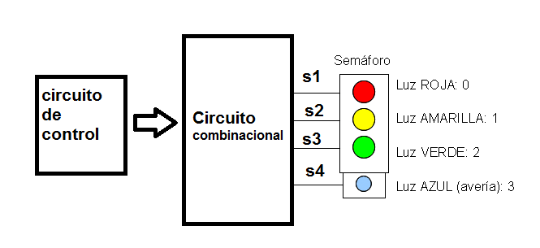

**Ejercicio 3:**

Realizar la unidad de control del ejercicio anterior utilizando contadores síncronos y decodificadores.

**3.- Convertidores de código.**

Son circuitos combinacionales cuya función es cambiar los datos de un código binario a otro, esto es así porque para determinadas operaciones de transmisión y procesamiento de información son más eficaces unos códigos que otros. Se suelen implementar mediante dispositivos lógicos programables.

Vamos a ver un ejemplo de un cambiador de código BCD (8421) a binario exceso 3.

La tabla de verdad será:

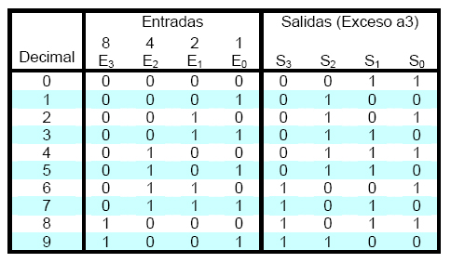

**4.- Multiplexores**

El multiplexor es el circuito lógico combinacional equivalente a un interruptor mecánico giratorio de varias posiciones, tal como el componente que sirve para seleccionar las bandas de un receptor de radio. Los Mux pueden ser solo digitales o de control digital pero en la vinculación entrada salida analógico. Como el caso del CD4051.

Permite dirigir la información binaria procedente de diversas fuentes a una única línea de salida, para ser transmitida a través de ella, a un destino común.

Disponen de: hasta **2n** líneas de entrada de datos, una **única** de salida y **n** entradas de selección; que habilitan y ponen en contacto uno de los terminales de entrada de datos con el de salida.

El circuito combinacional integrado multiplexor, suele tener: 8 entradas de datos (bits), 3 entradas de selección (address) y una única salida e datos.

Por ejemplo cuando en las entradas de selección está activa la combinación 010 Equivalente a la entrada de información número 2, en la salida aparecerá el bit que en ese momento haya en la entrada 2 es decir un 1, ya que esta es la entrada que hemos seleccionado para comunicarla con la salida.

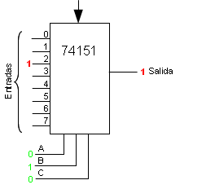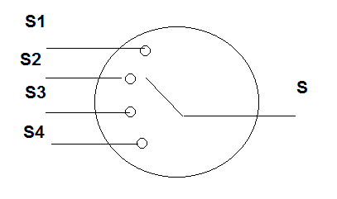

Multiplexor comercial

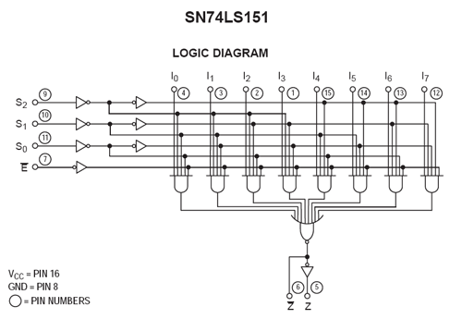

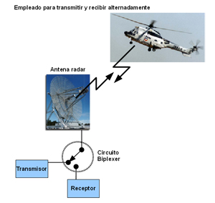

Son muy utilizados los multiplexores en los display, ya que se consume menos energía ya que se logra disminuir el consumo de corriente y reduciéndose el número de pines que deben llegar hasta el circuito activador.

**5.- Demultiplexores**

Son circuitos integrados combinacionales que realizan la función opuesta a un multiplexor. Es decir tiene una única entrada de datos, **n** entradas de selección y un números de salidas **<2n**, de modo que según introduzcamos una combinación u otra por las entradas de selección, así conseguimos comunicar la entrada de datos con la salida seleccionada.

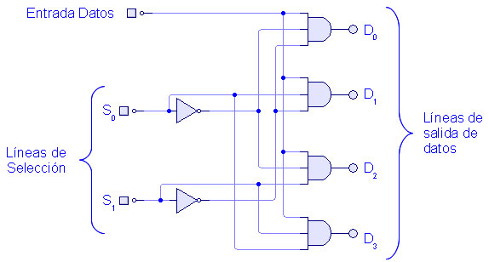

Los demultiplexores junto con los multiplexores se emplean para poder llevar varias conversaciones telefónicas simultáneas por una misma línea, por lo que se reducen significativamente los costes, y se simplifican muy sensiblemente el cableado de conexiones.

Cada persona escucha únicamente una fracción de lo que le dice la otra, pero debido a características fisiológicas del oído humano, se consigue tener la sensación de que la comunicación es continua cuando se hace rotar el equipo multiplexor- demultiplexor con una cadencia adecuada por encima de los 20 ciclos por segundo

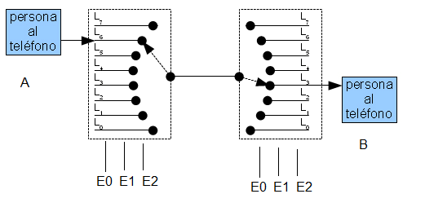

**Ejercicio N° 4:** Que valores deberán tener las entradas de control E0, E1, E2, en el multiplexor y en el de multiplexor para que existan comunicación entre la Personas A y B, asumiendo que E0 es el bit menos significativo.

**6.- Comparadores:**

Son circuitos integrados combinacionales con uno o más pares de entradas que tienen como función comparar dos magnitudes binarias para determinar su relación.

El comparador más básico, que determina si dos números son iguales, se consigue mediante una puerta XOR (or exclusiva), ya que su salida es 1 si los dos bits de entrada son diferentes y 0 si son iguales.

Muchos comparadores poseen además de la salida de igualdad, dos salidas más que indican cual de los números colocados a la entrada es mayor (M) que el otro, o bien es menor (m) que el otro.

Vamos a implementar un circuito comparador de dos bits empleando puertas elementales, para lo que, en primer lugar escribiremos su tabla de verdad.

|  |  |
| --- | --- |
| Entradas A B | Salidas  I M m |
| 0 0 | 1 0 0 |
| 0 1 | 0 0 1 |
| 1 0 | 0 1 0 |
| 1 1 | 1 0 0 |

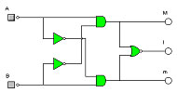

Normalmente vienen como circuitos integrados y tienen un diagrama similar al de la figura.

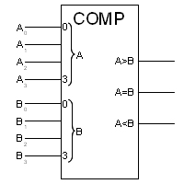

**8.- Sumadores.**

Un sumador es un circuito que realiza la suma de dos palabras binarias. Es distinta de la operación OR, con la que no nos debemos confundir. La operación suma de números binarios tiene la misma mecánica que la de números decimales.

Por lo que en la suma de números binarios con dos o más bits, puede ocurrir el mismo caso que podemos encontrar en la suma de números decimales con varias cifras: cuando al sumar los dos primeros dígitos se obtiene una cantidad mayor de 9, se da como resultado el dígito de menor peso y “me llevo" el anterior a la siguiente columna, para sumarlo allí.

En la suma binaria de los dígitos 1 + 1, el resultado es 0 y me llevo 1, que debo sumar en la columna siguiente y pudiéndose escribir 10, solamente cuando sea la última columna a sumar. A este bit más significativo de la operación de sumar, se le conoce en inglés como carry (acarreo), equivalente al “me llevo una” de la suma decimal.

**Semisumador**. Es un dispositivo capaz de sumar dos bits y dar como resultado la suma de ambos y el acarreo. La tabla de verdad correspondiente a esta operación sería:

|  |  |  |  |
| --- | --- | --- | --- |
| Entradas | | Salidas | |
| A | B | C | S |
| 0 | 0 | 0 | 0 |
| 0 | 1 | 0 | 1 |
| 1 | 0 | 0 | 1 |
| 1 | 1 | 1 | 0 |

**Ejercicio N 5:** Realizar la tabla de verdad de un sumador completo de 3 bits, dos entradas y el bit de acarreo.

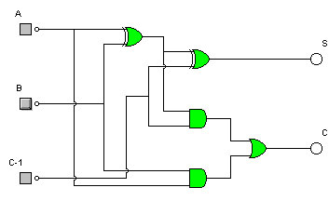

**Sumador completo**. Presenta tres entradas, dos correspondientes a los dos bits que se van a sumar y una tercera con el acarreo de la suma anterior. Y tiene dos salidas, el resultado de la suma y el acarreo producido. Su tabla de verdad será:

|  |  |  |  |  |
| --- | --- | --- | --- | --- |
| Entradas | | | Salidas | |
| A | B | C-1 | C | S |
| 0 | 0 | 0 | 0 | 0 |
| 0 | 0 | 1 | 0 | 1 |
| 0 | 1 | 0 | 0 | 1 |
| 0 | 1 | 1 | 1 | 0 |
| 1 | 0 | 0 | 0 | 1 |
| 1 | 0 | 1 | 1 | 0 |
| 1 | 1 | 0 | 1 | 0 |
| 1 | 1 | 1 | 1 | 0 |

**Ejercicio N° 6: Realizar una simulación de un sumador de 8 bits usando simuladores de 4 bits comerciales por ejemplo el ls7483.**

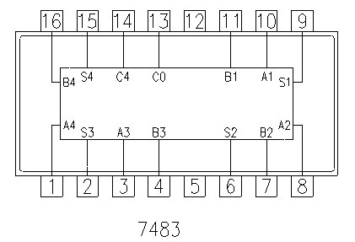

**9.- Restadores**

De modo similar a lo comentado con el sumador, podríamos construir un semi-restador en el que las entradas serán M = minuendo, S = sustraendo, y las salidas D = diferencia, P = cifra prestada. Debe cumplir la siguiente tabla de verdad:

|  |  |  |  |
| --- | --- | --- | --- |
| Entradas | | Salidas | |
| M | S | D | P |
| 0 | 0 | 0 | 0 |
| 0 | 1 | 1 | 1 |
| 1 | 0 | 1 | 0 |
| 1 | 1 | 0 | 0 |
|  |  |  |  |

Cuya posible implementación se muestra en la figura:

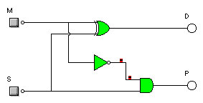

En realidad este circuito no existe ya que para realizar restas se emplean sumadores, puesto que una resta de dos números es igual a la suma de uno con el negativo del otro. Para lo que se utiliza el método de complemento a uno (invertir todos los bits uno a uno, es decir cambiando 1 por 0 y 0 por 1), o bien el método de complemento a dos, añadiéndole un bit de signo. Pero no vamos a explicar este método de operar

Ni restadores, ni multiplicadores, ni divisores... todo se hace con sumadores

Como ya saben, es lo mismo restar, que sumar número de signo opuesto, por lo que no hace falta un restador para la operación resta. Pero, ¿y para multiplicar y dividir?

Lo vemos en un ejemplo muy sencillo,

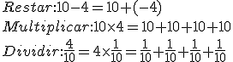

Es decir, con números Reales, podemos sumar, restar, multiplicar y dividir con una sola operación, la suma. Por tanto en cuanto tenemos un sumador, podemos hacer cualquier otra operación sin problemas.

**10.- Detectores y generadores de Paridad**

Los circuitos electrónicos digitales se basan en la transmisión y el procesamiento de información, lo que hace necesario verificar que la información recibida es igual a la emitida; no suelen producirse errores, por lo que cuando ocurren en la mayoría de los casos el error en la transmisión se produce en un único bit.

El método más sencillo y eficaz de comprobación de la transmisión de datos consiste en añadir a la información transmitida un bit más, con la misión de que el número de 1 transmitidos en total sea par (paridad par), o impar (paridad impar).

Detectores/generadores de paridad

Los generadores de paridad par son aquellos circuitos que generan un 0 cuando el número de 1 en la entrada es par y un 1 cuando es impar, en el caso de dos bit, sería como se muestra en la tabla de verdad:

|  |  |  |  |
| --- | --- | --- | --- |
| Entradas | | Salidas | |
| A | B | P | I |
| 0 | 0 | 0 | 1 |
| 0 | 1 | 1 | 0 |
| 1 | 0 | 1 | 0 |
| 1 | 1 | 0 | 1 |

P = paridad par, es decir un número de 1 par.

I = paridad impar, es decir un número de 1 impar.

Como venimos comentando a lo largo de todo el tema estos circuitos no se suelen cablear, sino que se presentan como circuitos integrados, un ejemplo de generadores de paridad sería el CI 74180.

**11.- ALU Unidad Aritmética Lógica**

ALU son las siglas de Aritmethic Logic Unit, es decir, Unidad Lógico Aritmética.

Se trata de un circuito integrado con la capacidad de realizar diferentes operaciones aritméticas y lógicas (es decir, del álgebra de Boole), con dos palabras de n bits Se pueden encontrar como circuitos independientes, y también como bloque funcional dentro de los microprocesadores y microcontroladores.

En general, las operaciones matemáticas están codificadas en binario natural y en complemento a 2 para las restas, pero se pueden codificar en otros códigos, como por ejemplo BCD natural.

El más conocido es 74LS181, que es una ALU de 4 bits, que puede realizar hasta 32 funciones diferentes (16 lógicas y 16 aritméticas), trabaja con números binarios de 4 bits, aunque se pueden conectar en cascada para aumentar el número de bits. Este circuito integrado tiene como entradas:

* Los cuatro bits del operando A.
* Los cuatro bits del operando B.
* Entradas de selección (para seleccionar la operación a realizar, entre 16).
* Entrada de acarreo, por si viene de un integrado con el resultado de menor peso.
* Entrada de control, para seleccionar si la operación a realizar deber ser aritmética o lógica.

Como salidas tiene los 4 bits del resultado, más una salida comparador (A = B) y salidas de acarreo.

Como curiosidad decir que este circuito integrado trabaja con lógica inversa en las entradas de datos y en las salidas, es decir, que para estos [**pines**](http://www.juntadeandalucia.es/averroes/educacion_permate/glosario/index.php/Pin) se invierte el significado de los 1 y los 0. Aunque es posible hacerlo trabajar con lógica directa.

Configuración de [**pines**](http://www.juntadeandalucia.es/averroes/educacion_permanente/glosario/index.php/Pin) del CI 74LS181

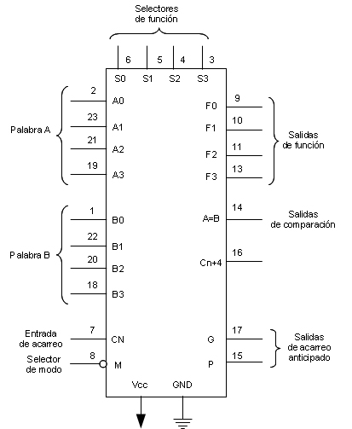

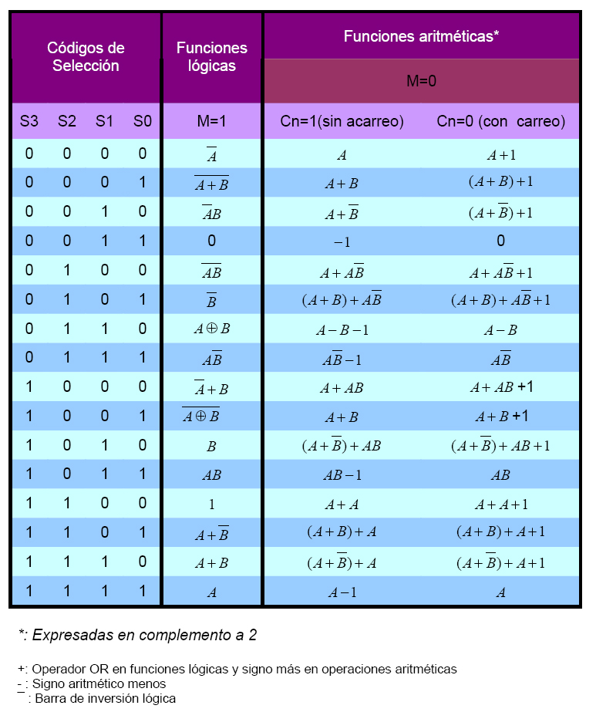

LAS ALU actualmente se encuentran integradas en los procesadores, por lo que es poco común el uso de estos integrados.

